Jestem Europejczykiem

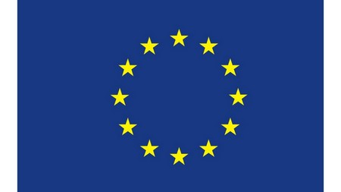

Cele:
- znajomość pojęcia „Unia Europejska”
- poznanie flagi unii
- poznanie flag krajów członkowskich
- poznanie sąsiadów Polski
- znajomość waluty polskiej oraz europejskiej.

